Модерно Банково Управление

(ABM)

Модел на данните

Версия 1.0

История на промените

|  |  |  |  |
| --- | --- | --- | --- |
| **Дата** | **Версия** | **Описание** | **Автор** |
| 7.01.2015 | 1.0 | Начален вариант | С. Ахмедов |
|  |  |  |  |
|  |  |  |  |
|  |  |  |  |
|  |  |  |  |

Съдържание

1. Въведение 5

1.1 Цел на модела на данни 5

1.2 Дефиниции, акроними и абревиатури 5

1.3 Препратки 5

2. Връзки между таблици 5

3. Таблица “Customers” 5

4. Таблица “Accounts” 5

5. Таблица “AccountTypes” 6

6. Таблица “AccountStatus” 6

7. Таблица “Transactions” 6

8. Таблица “Addresses” 7

9. Таблица “Contracts” 7

10. Таблица “TypeOfContracts” 7

11. Таблица “TransactionTypes” 8

12. Таблица “PaymentMethod” 8

13. Таблица “Branches” 8

14. Таблица “ATM” 9

15. Таблица “Cards” 9

16. Таблица “CardsType” 9

17. Таблица “CardStatus” 9

18. Таблица “Employee” 10

19. Таблица “Husband_and_Wives” 10

20. Таблица “Users” 10

21. Таблица “” 11

22. Таблица “RolesForUsers” 11

23. Таблица “” 11

24. Таблица “UserAccessTypes” 11

25. Таблица “EmployeePosts” 12

Модел на данните

# Въведение

## Цел на модела на данни

Целта на този документ е да представи модела на данните на системата. В документа ще бъде показано по какъв начин обектите на системата са представени като таблици с техните атрибути. Също така ще бъдат представени връзките между отделните таблици. Документът ще им предостави възможност да се запознаят с данните, които е необходимо да се запазват за системата. Документът ще бъде ревизиран ако възникне нужда от промяна на част от базата данни или таблиците на системата.

## Дефиниции, акроними и абревиатури

* Информация за тях може да бъде намерена в документа „ABM-4-I1-Glossary“.

## Препратки

В този документ в момента няма препратки към други документи, но при бъдеща ревизия могат да бъдат добавени.

# Връзки между таблици

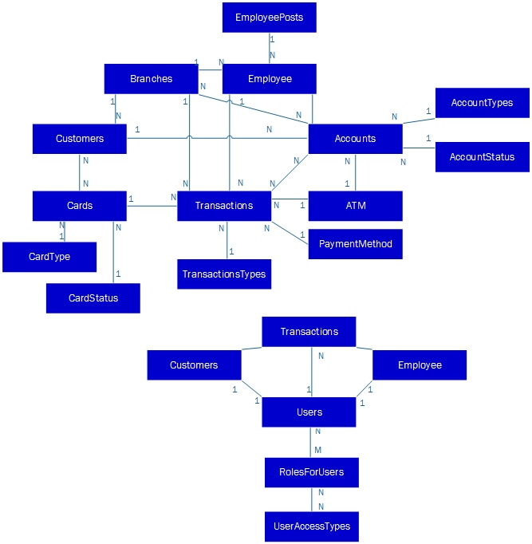

На тази фигура са показани връзките между някои от класовете от същности, които са използвани в модела на данни.

# Таблица “Customers”

|  |  |  |
| --- | --- | --- |
| Име на атрибут | Тип | Описание |
| ID(PK) | int |  |
| Name | varchar | Име на клиент |
| Surname | varchar | Презиме на клиент |
| Last name | varchar | Фамилия на клиент |
| EGN | varchar | Единен граждански номер на клиент |
| Gender | varchar | Пол на клиент |
| Phone_number | varchar | Телефонен номер на клиент |
| Email | varchar | Имейл на клиент |
| Date_became_customer | date | Дата на постъпване като клиент |
| Other_details | varchar | Други детайли |

Тази таблица ще съдържа личната информация свързана с клиентите на банката.

# Таблица “Accounts”

|  |  |  |
| --- | --- | --- |
| Име на атрибут | Тип | Описание |
| ID(PK) | int |  |
| Customer_id(FK) | int | Външен ключ към таблица „Customers“ |
| Account_type_id(FK) | int | Външен ключ към таблица “AccountTypes“ |
| Account_status_id(FK) | int | Външен ключ към таблица „AccountStatus“ |
| Branch_id(FK) | int | Външен ключ към таблицата „Branch“ |
| Name | varchar |  |
| Date_opened | date | Дата на откриване на сметка |
| Date_closed | date | Дата на затваряне на сметка |
| Current_balance | currency | Баланс по сметка |
| Other_account_details | varchar | Друга информация за сметка |
|  |  |  |

Тази таблица ще съдържа информацията за банковите сметки.

# Таблица “AccountTypes”

|  |  |  |
| --- | --- | --- |
| Име на атрибут | Тип | Описание |
| ID(PK) | int |  |
| Description | varchar | Описание на вида сметка |

**AccountTypes(checking,Savings,loan)**

Тази таблица ще съдържа информацията за видовете сметки, които може да се откриват в банката.

# Таблица “AccountStatus”

|  |  |  |
| --- | --- | --- |
| Име на атрибут | Тип | Описание |
| ID(PK) | int |  |
| Description | varchar | Описание на състоянието на сметка |

**AccounStatus(active,closed)**

Тази таблица ще съдържа информацията за видовете състояния на сметките.

# Таблица “Transactions”

|  |  |  |
| --- | --- | --- |
| Име на атрибут | Тип | Описание |
| ID(PK) | int |  |
| Account_from(FK) | int | Външен ключ към таблицата „Accounts“ |
| Account_to(FK) | int | Външен ключ към таблицата „Accounts“ |
| Transaction_type_id(FK) | int | Външен ключ към таблицата „Transaction_types“ |
| Payment_method_type_id(FK) | int | Външен ключ към таблицата „Payment_method“ |
| Date_of_transaction | date | Дата на създаване на транзакцията |
| Description | varchar | Описание на транзакцията |
| Transaction_amount | currency | Количество на сумата в транзакцията |
| Other_details | varchar | Друга информация |

**Transactions**

Тази таблица ще съдържа информация за транзакциите.

# Таблица “Contracts”

|  |  |  |
| --- | --- | --- |
| Име на атрибут | Тип | Описание |
| ID(PK) | int |  |
| Account_id(FK) |  |  |
| Type_id(FK) |  |  |
| Contract_details |  |  |
| Customer_id(FK) |  |  |
| SigningDate |  |  |
| ExpirationDate |  |  |
|  |  |  |

Тази таблица ще съдържа информация за договорите сключвани с банката.

# Таблица “TypeOfContracts”

**TypeContracts**

|  |  |  |
| --- | --- | --- |
| Име на атрибут | Тип | Описание |
| ID(PK) | int |  |
| Name |  |  |
|  |  |  |
|  |  |  |
|  |  |  |
|  |  |  |
|  |  |  |

Тази таблица ще съдържа информация за видовете договори.

# Таблица “TransactionTypes”

**TransactionTypes(deposits,withdrawal)**

|  |  |  |
| --- | --- | --- |
| Име на атрибут | Тип | Описание |
| ID(PK) | int |  |
| Description | varchar |  |
|  |  |  |
|  |  |  |
|  |  |  |
|  |  |  |
|  |  |  |

Тази таблица ще съдържа информацията за видовете транзакции.

# Таблица “PaymentMethod”

|  |  |  |
| --- | --- | --- |
| Име на атрибут | Тип | Описание |
| ID(PK) | int |  |
| Description | varchar |  |
|  |  |  |
|  |  |  |
|  |  |  |
|  |  |  |
|  |  |  |

Тази таблица ще съдържа информация за видовете плащания предлагани от банката.

# Таблица “Branches”

|  |  |  |
| --- | --- | --- |
| Име на атрибут | Тип | Описание |
| ID(PK) | int |  |
| Address_id(FK) | int |  |
| Branch_details | varchar |  |
|  |  |  |
|  |  |  |
|  |  |  |
|  |  |  |

Тази таблица ще съдържа информация за различните клонове на банката.

**Branches**

Branch_id

Address_id

Branch_Type_code

Branch_details

# Таблица “ATM”

|  |  |  |
| --- | --- | --- |
| Име на атрибут | Тип | Описание |
| ID(PK) | int |  |
| Address_id(FK) | int |  |
| Last_reloaded | date |  |
| Current_balance | currency |  |
|  |  |  |
|  |  |  |
|  |  |  |

Тази таблица ще съдържа информация за банкоматите.

# Таблица “Cards”

|  |  |  |
| --- | --- | --- |
| Име на атрибут | Тип | Описание |
| ID(PK) | int |  |
| Account_id(FK) |  |  |
| Customer_id(FK) |  |  |
| CardType_id(FK) |  |  |
| CardStatus_id(FK) |  |  |
| DateCreated |  |  |
| ExirationDate |  |  |

Тази таблица ще съдържа информация за картите.

# Таблица “CardsType”

|  |  |  |
| --- | --- | --- |
| Име на атрибут | Тип | Описание |
| ID(PK) | int |  |
| Description | string |  |
|  |  |  |
|  |  |  |
|  |  |  |
|  |  |  |
|  |  |  |

Тази таблица ще съдържа информация за видовете карти, които ще бъдат предлагани от банката.

# Таблица “CardStatus”

|  |  |  |
| --- | --- | --- |
| Име на атрибут | Тип | Описание |
| ID(PK) | int |  |
| Name | string |  |
|  |  |  |
|  |  |  |
|  |  |  |
|  |  |  |
|  |  |  |

**CardsStatus**

CardStatus_id

Card_status_description

Тази таблица ще съдържа информация за видовете състояние на картите.

# Таблица “Employee”

|  |  |  |
| --- | --- | --- |
| Име на атрибут | Тип | Описание |
| ID(PK) | int |  |
|  |  |  |
|  |  |  |
|  |  |  |
|  |  |  |
|  |  |  |
|  |  |  |

Тази таблица ще съдържа информация за служителите на банката.

**Employee**

**Names**

**Egn**

**Adres**

**nomerLichnakarta**

**DateEmployed**

**Post**

**Branch**

**Telephone**

# Таблица “Husband_and_Wives”

|  |  |  |
| --- | --- | --- |
| Име на атрибут | Тип | Описание |
|  |  |  |
|  |  |  |
|  |  |  |
|  |  |  |
|  |  |  |
|  |  |  |
|  |  |  |

Тази таблица ще съдържа информация за клиентите на банката, които са сключили брачен договор.

# Таблица “Users”

|  |  |  |
| --- | --- | --- |
| Име на атрибут | Тип | Описание |
| ID(PK) | int |  |
|  |  |  |
|  |  |  |
|  |  |  |
|  |  |  |
|  |  |  |
|  |  |  |

Тази таблица ще съдържа информация за потребителските акаунти в банковата информационна система.

**Users(potrebiteli)**

**Id**

**Name**

**Employe_id**

**Customer_id**

# Таблица “”

**MnogoKumMnogo**

# Таблица “RolesForUsers”

Тази таблица ще съдържа информация за потребителските роли.

**RolesforUsers**

|  |  |  |
| --- | --- | --- |
| Име на атрибут | Тип | Описание |
| ID(PK) | int |  |
|  |  |  |

**Id**

**Name**

# Таблица “”

|  |  |  |
| --- | --- | --- |
| Име на атрибут | Тип | Описание |
|  |  |  |
|  |  |  |
|  |  |  |
|  |  |  |
|  |  |  |
|  |  |  |
|  |  |  |

**MnogoKumMnogo**

# Таблица “UserAccessTypes”

**PravaofUsers**

|  |  |  |
| --- | --- | --- |
| Име на атрибут | Тип | Описание |
| ID(PK) | int |  |
| Name |  |  |
|  |  |  |
|  |  |  |
|  |  |  |
|  |  |  |
|  |  |  |

Тази таблица ще съдържа информация за потребителските права на достъп.

# Таблица “EmployeePosts”

**Post**

|  |  |  |
| --- | --- | --- |
| Име на атрибут | Тип | Описание |
| ID(PK) | int |  |
| Name |  |  |
|  |  |  |
|  |  |  |
|  |  |  |
|  |  |  |
|  |  |  |

Тази таблица ще съдържа инфорамация за позициите на служителите на банката.

**Employee_id**

**Naimenovanie**

**Koeficient na star6instvo**

# Таблица “Addresses”

|  |  |  |
| --- | --- | --- |
| Име на атрибут | Тип | Описание |
| ID(PK) | int |  |
| Name | varchar | Име на адрес |
| City | varchar | Град |
| Zip_postcode | int | Пощенски код |
| Country | varchar | Държава |
| Other_addres_details | varchar | Друга информация |
|  |  |  |

Тази таблица ще съдържа информация за адресите, които ще се съхраняват в базата данни